Ngày soạn: …/…./2022
Tuần 28- 38, Tuần 29 - Tiết 39.
Tiết 38,39: BÀI 22. LỚP ĐẤT TRÊN TRÁI ĐẤT

A. MỤC TIÊUBÀI HỌC:
I.Kiến thức:
1. Nêu được các tầng đất và các thành phần chính của đất.
2. Trình bày được một số nhân tố hình thành của đất.
3. Kể tên và xác định được trên bản đồ một số nhóm đất điển hình ở vùng nhiệt đới hoặc vùng ôn đới
4. Có ý thức sử dụng hợp lí và bảo vệ đất.
II. Năng lực:
1. Năng lực chung
a. Năng lực tự chủ và tự học: biết chủ động tích cực thực hiện nhiệm vụ học tập.
b. Năng lực giao tiếp và hợp tác: biết chủ động đưa ra ý kiến, giải pháp khi được giao nhiệm vụ để hoàn thành tốt khi làm việc nhóm.
2. Năng lực Địa Lí
a. Năng lực nhận thức khoa học địa lí: Phân tích được mối liên hệ giữa các yếu tố tự
nhiên đến quá trình hình thành đất.
b. Năng lực tìm hiểu địa lí: Sử dụng sơ đồ, biểu đồ để trình bày được các tầng đất và thành phần đất. Kể được tên và xác định được trên bản đồ một số nhóm đất điển hình ở vùng nhiệt đới hoặc ôn đới.
c. Năng lực vận dụng kiến thức, kĩ năng đã học: Biết liên hệ thực tế để giải thích các hiện tượng, các vấn đề liên quan đến bài học.
III. Phẩm chất
1.Trách nhiệm:Có ý thức sử dụng hợp lí và bảo vệ đất.
2. Chăm chỉ: tích cực, chủ động trong các hoạt động học.
3. Nhân ái: Chia sẻ, cảm thông với những vùng, những nơi thường xuyên gặp khó khăn về vấn đề thổ nhưỡng.
B. THIẾT BỊ DẠY HỌC VÀ HỌC LIỆU
1. Chuẩn bị của giáo viên:
- Hình vẽ các tầng đất.
- Biểu đồ thành phần đất.
- Một số mẫu đất hoặc hình ảnh đất tại địa phương.
- Tranh ảnh, video về các tầng đất, thành phần đất, nhân tố hình thành đất và các nhóm đất điển hình trên trái đất.
- Bản đồ các nhóm đất chính trên Trái Đất.
- Phiếu học tập.
2. Chuẩn bị của học sinh: sách giáo khoa, vở ghi,
C. DỰ KIẾN TIẾT DẠY
Tiết theo PPCT | Dự kiến nội dung | Ngày dạy
 |  | Lớp 6B | Lớp 6D | Lớp 6E
38 | Các tầng đất. Thành phần đất
39 | Các nhân tố hình thành đất. Một số loại đất
D. TIẾN TRÌNH DẠY HỌC
Tiết 38
Hoạt động1: Mở bài( 5 phút)
- Mục tiêu:
+ Hình thành được tình huống có vấn đề để kết nối vào bài học.
+ Tạo hứng thú cho HS trước khi vào bài mới.
- Tổ chức hoạt động:
Nội dung, tổ chức thực hiện | Sản phẩm
Bước 1.Giao nhiệm vụ  GV:"Ai ơi chớ bỏ ruộng hoang  bao nhiêu tấc đất, tấc vàng bấy nhiêu".  Đất là một trong các thành phần tự nhiên của Trái Đất. Sự sống trên Trái Đất được bao bọc, nuôi dưỡng và phát triển nhờ đất. Em có biết: Đất gồm những thành phần nào? Đất được hình thành như thế nào?  HS: Lắng nghe và tiếp cận nhiệm vụ  Bước 2: Thực hiện nhiệm vụ  GV: Gợi ý, hỗ trợ học sinh thực hiện nhiệm vụ  HS: Suy nghĩ, trả lời  Bước 3: Báo cáo kết quả  GV: Lắng nghe, gọi HS nhận xét và bổ sung  HS: Trình bày kết quả  Bước 4: Đánh giá kết quả thực hiện nhiệm vụ học tập  GV: Chuẩn kiến thức và dẫn vào bài mới  HS: Lắng nghe, vào bài mới | Học sinh trả lời

Hoạt động 2: Hình thành kiến thức mới(33 phút)
- Mục tiêu: I.1; II.1,a,b; 2.a,b
- Tổ chức hoạt động:
Nội dung, tổ chức thực hiện | Sản phẩm
*Các tầng đất  Bước 1: Chuyển giao nhiệm vụ học tập  GV:  1. Quan sát hình 1, em hãy kể tên các tầng đất?  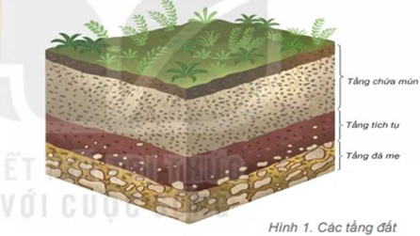  2. Trong các tầng đất, tầng nào trực tiếp tác động đến sự sinh trưởng và phát triển của thực vật?  HS: Tiếp cận nhiệm vụ và lắng nghe  Bước 2: Thực hiện nhiệm vụ học tập  GV: Gợi ý, hỗ trợ học sinh thực hiện nhiệm vụ  HS: Suy nghĩ, trả lời  Bước 3: Báo cáo kết quả và thảo luận  HS: Trình bày kết quả  GV: Lắng nghe, gọi HS nhận xét và bổ sung.  Bước 4: Đánh giá kết quả thực hiện nhiệm vụ học tập  GV: Chuẩn kiến thức và ghi bảng  HS: Lắng nghe, ghi bài  *Thành phần của đất  Bước 1: Chuyển giao nhiệm vụ  GV :  1. Quan sát hình 2, cho biết đất bao gồm những thành phần nào. Thành phần nào chiếm tỉ lệ lớn nhất trong đất?  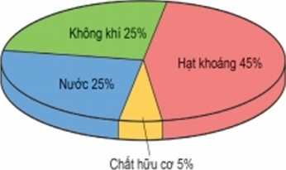  2. Tại sao chất hữu cơ chiếm tỉ lệ rất nhỏ trong đất nhưng lại có ý nghĩa quan trọng đối với cây trồng?  HS: Lắng nghe và tiếp cận nhiệm vụ  Bước 2: Thực hiện nhiệm vụ  GV: Gợi ý, hỗ trợ học sinh thực hiện nhiệm vụ  HS: Suy nghĩ, trả lời.  Bước 3: Báo cáo kết quả  HS: Trình bày kết quả  GV: Lắng nghe, gọi HS nhận xét và bổ sung.  Bước 4: Đánh giá kết quả thực hiện nhiệm vụ học tập  GV: Chuẩn kiến thức và ghi bảng  HS: Lắng nghe, ghi bài | 1. Các tầng đất  -Gồm 3 tầng: Tầng đá mẹ, tầng tích tụ và tầng chứa mùn.  - Trong đó tầng tích tụ có tác động mạnh mẽ đến sự sinh trưởng và phát triển của sinh vật  2. Thành phần của đất  - Đất bao gồm nhiều thành phần: khoáng, chất hữu cơ, không khi và nước.  - Tỉ lệ các thành phần trong đất thay đồi tuỳ thuộc vào điều kiện hình thành đất ở từng nơi.
Hoạt động 3: Luyện tập(7 phút)
- Mục tiêu: Giúp học sinh khắc sâu kiến thức bài học
- Tổ chức hoạt động:
Nội dung, tổ chức thực hiện | Sản phẩm
Bước 1: Giao nhiệm vụ
? Trong các tầng đất, tầng nào trực tiếp tác động đến sự sinh trưởng và phát triển của thực vật?
?Tại sao chất hữu cơ chiếm tỉ lệ rất nhỏ trong đất nhưng lại có ý nghĩa quan trọng đối với cây trồng?
Bước 2: Thực hiện nhiệm vụ
HS: Suy nghĩ, trả lời.
Bước 3: Báo cáo kết quả
HS: Trình bày kết quả
GV: Lắng nghe, gọi HS nhận xét và bổ sung.
Bước 4: Đánh giá kết quả thực hiện nhiệm vụ học tập
GV: Chuẩn kiến thức
* Giao nhiệm vụ về nhà
- Tìm hiểu tiếp : Các nhân tố hình thành đất và nhóm đất điển hình
- Làm phần Luyện tập- vận dụng

……………………………
Tiết 38
Hoạt động1: Mở bài( 5 phút)
- Mục tiêu:
+ Hình thành được tình huống có vấn đề để kết nối vào bài học.
+ Tạo hứng thú cho HS trước khi vào bài mới.
- Tổ chức hoạt động:
Nội dung, tổ chức thực hiện | Sản phẩm
Bước 1: Chuyển giao nhiệm vụ  GV chiếu một số hình ảnh về các loại đất chính trên Trái đất(Đất phù xa, Feralit, mùn núi cao...)  - Yêu cầu HS: Đọc tên loại đất tương ứng với ảnh? Cho biết đất đó hình thành trên các yếu tố nào?  Bước 2: Thực hiện nhiệm vụ  GV: Gợi ý, hỗ trợ học sinh thực hiện nhiệm vụ.  HS: Suy nghĩ, trả lời.  Bước 3: Báo cáo kết quả  HS: Trình bày kết quả  GV: Lắng nghe, gọi HS nhận xét và bổ sung.  Bước 4: Đánh giá kết quả thực hiện nhiệm vụ học tập  GV: Chuẩn kiến thức và vào bài | HS trả lời
Hoạt động 2: Hình thành kiến thức(30 phút)
- Mục tiêu:I.2,3,4; II.1.a,b. 2.a,b
- Tổ chức hoạt động:
Nội dung, tổ chức thực hiện | Sản phẩm
*Các nhân tố hình thành đất  Bước 1: Chuyển giao nhiệm vụ  GV:  1. Nêu các nhân tố ảnh hưởng đến quá trình hình thành đất.  2. Dựa vào hình ảnh và thông tin trong mục 3, em hãy trình bày nhân tố hình thành đất mà em cho là quan trọng nhất và giải thích cho sự lựa chọn đó.  HS: Lắng nghe và tiếp cận nhiệm vụ.  Bước 2: Thực hiện nhiệm vụ  GV: Gợi ý, hỗ trợ học sinh thực hiện nhiệm vụ.  HS: Suy nghĩ, trả lời.  Bước 3: Báo cáo kết quả  HS: Trình bày kết quả  GV: Lắng nghe, gọi HS nhận xét và bổ sung.  Bước 4: Đánh giá kết quả thực hiện nhiệm vụ học tập  GV: Chuẩn kiến thức và ghi bảng  HS: Lắng nghe, ghi bài  *Một số nhóm đất điển hình trên Trái Đất  Bước 1: Chuyển giao nhiệm vụ  GV:  Câu 1:Dựa vào H.5 SGK và thông tin trong bài, em hãy kể tên các nhóm đất điển hình trên Trái đất?  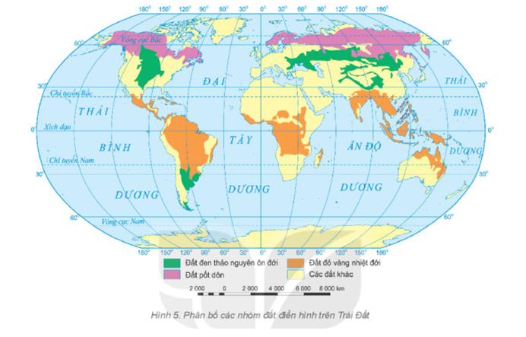  Câu 2: xác định nơi phân bố chủ yếu của các nhóm đất?  HS: Lắng nghe và tiếp cận nhiệm vụ  Bước 2: Thực hiện nhiệm vụ  GV: Gợi ý, hỗ trợ học sinh thực hiện nhiệm vụ  HS: Suy nghĩ, trả lời  Bước 3: Báo cáo kết quả  HS: Trình bày kết quả  GV: Lắng nghe, gọi HS nhận xét và bổ sung.  Bước 4: Đánh giá kết quả thực hiện nhiệm vụ học tập  GV: Chuẩn kiến thức và ghi bảng  HS: Lắng nghe, ghi bài | 3. Các nhân tố hình thành đất  - Các nhân tố ảnh hưởng đến quá trình hình thành đất như đá mẹ, khí hậu, sinh vật, địa hình và thời gian.  - Trong đó nhân tố đóng vai trò quan trọng nhất là đá mẹ.  4. Một số nhóm đất điển hình trên Trái Đất  - Đất đen thảo nguyên ôn đới: Khu vực Trung Á, trung tâm Bắc Mĩ, Nam Mĩ  - Đất pốt dôn: Bắc Âu, ĐB Xi-bia, Đông bắc Hoa Kì, trung tâm Ca-na-đa  - Đất đỏ vàng nhiệt đới: ĐNÁ, Trung Phi, Nam Mĩ( kv A-ma-dôn)

Hoạt động 3: Luyện tập(8 phút)
- Mục tiêu: Giúp học sinh khắc sâu kiến thức bài học
- Tổ chức hoạt động:
Bước 1: Chuyển giao nhiệm vụ học tập
GV: đưa ra các câu hỏi.
Câu 1: Dựa vào bản đồ H.5(SGK) cho biết tên nhóm đất phổ biến ở nước ta?
Câu 2.Tại sao để bảo vệ đất, chúng ta phải phủ xanh đất trống, đồi núi trọc?
Câu 3. Con người có tác động như thế nào đến sự biến đổi của đất?
HS: lắng nghe
Bước 2: Thực hiện nhiệm vụ
HS suy nghĩ, thảo luận theo cặp để tìm đáp án đúng.
Bước 3: Báo cáo kết quả
HS lần lượt trả lời các câu hỏi trắc nghiệm
Bước 4: Đánh giá kết quả thực hiện nhiệm vụ
GV chuẩn kiến thức, nhấn mạnh kiến thức trọng tâm của bài học
Hoạt động 4: Vận dụng – mở rộng( 2 phút)
- Mục tiêu: Hệ thống lại kiến thức có liên quan đến bài học .
- Tổ chức hoạt động:
Bước 1: Chuyển giao nhiệm vụ
GV giao nhiệm vụ: Hãy sưu tầm tư liệu, nghiên cứu để viết về nhóm đất phổ biến ở nước ta.
Bước 2: Thực hiện nhiệm vụ
GV: Gợi ý, hỗ trợ học sinh thực hiện.
HS: Hỏi và đáp ngắn gọn
Bước 3: GV dặn dò HS tự làm ở nhà tiết sau trình bày.
Bước 4: Kết luận – nhận định: GV nhận xét đánh giá ở tiết học sau.
*Giao nhiệm vụ:
- Chuẩn bị tiếp bài: Sự sống trên trái đất
……………….

